Министерство науки и высшего образования Российской Федерации

Федеральное государственное бюджетное образовательное учреждение высшего образования

«Владимирский государственный университет

имени Александра Григорьевича и Николая Григорьевича Столетовых» (ВлГУ)

# Кафедра информационных систем и программной инженерии

Лабораторная работа №3

**по дисциплине**

**«Основы веб-разработки»**

Файлы на PHP

Выполнил:

ст. гр. ПРИ-120

М.А. Бочков

Принял: ассистент каф. ИСПИ

И. В. Спирин

Владимир 2023

# ЦЕЛЬ РАБОТЫ

# Целью работы является изучение основ языка PHP. Рассмотреть основные принципы работы с файлами на PHP.

# ВЫПОЛНЕНИЕ РАБОТЫ

# Вариант №6

# Задание

Для выполнения лабораторной работы необходимо выполнить следующие действия над файлом:

1. Определить существует ли файл?

2. Определить доступен ли файл для чтения?

3. Определить доступен ли фал для записи?

4. Определить размер файла в байтах?

5. Вывести данную информацию на страницу.

6. Прочитать из файла информацию. Вывести на экран

7. Записать в файл информацию.

8. Удалить одну строку из файла (на выбор преподавателя)

**Данные**

Мы — облака, закрывшие луну…

Мы кружимся, и вертимся, и вьёмся…

Но, поблистав минуту лишь одну,

Уйдём во мрак и больше не вернёмся…

Мы — флейты, отзвучавшие давно,

Забытые… И в неверном строе

Мы отвечаем ветру то одно,

То, миг спустя, совсем уже другое…

# Задание №1-4

Листинг PHP:

$file = "lab3.txt";

if (is_file($file)) {

print("File exists\n");

} else {

print("File doesn't exists\n");

}

if (is_readable($file)) {

print("File is readable\n");

} else {

print("File isn't readable\n");

}

if (is_writable($file)) {

print("File is writable\n");

} else {

print("File isn't writable\n");

}

$fileSize = filesize($file);

print("Size of File = $fileSize bytes\n");

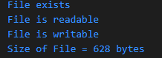

Скриншот №1. Выполнения заданий №1-4.

**Задание №5**

Листинг PHP:

<?php

$file_array = file("lab3.txt");

if (!$file_array) {

echo ("Ошибка открытия файла");

} else {

for ($i = 0; $i < count($file_array); $i++) {

printf("%s<br>", $file_array[$i]);

}

}

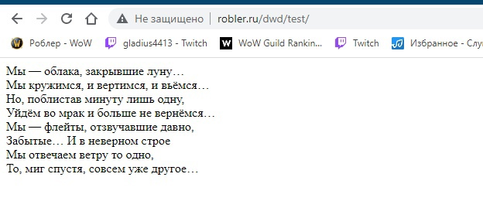

Скриншот №2. Выполнение задания №2.

**Задание №6-7**

Листинг PHP:

$file = "lab3.txt";

$info = "InfoInfoInfoInfoInfoInfo";

$file = fopen("lab3.txt", "r");

while (!feof($file)) {

$line = fgets($file, 4096);

print($line);

}

fclose($file);

print("\n");

$file = fopen("lab3.txt", "a");

fwrite($file, $info . "\r\n");

fclose($file);

$file = fopen("lab3.txt", "r");

while (!feof($file)) {

$line = fgets($file, 4096);

print($line);

}

fclose($file);

print("\n");

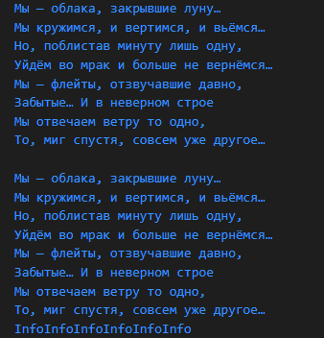

Скриншот №3. Выполнения заданий №6-7.

**Задание №8**

Листинг PHP:

<?php

$numberOfLine = 2;

$file = "lab31.txt";

$file_array = file("lab31.txt");

$count = 0;

$file = fopen("lab31.txt", "r");

while (!feof($file)) {

$line = fgets($file, 4096);

print($line);

}

fclose($file);

print("\n");

$file = fopen("lab31.txt", "w");

if (!$file_array) {

echo ("Ошибка открытия файла");

} else {

for ($i = 0; $i < count($file_array); $i++) {

if($i != $numberOfLine){

fwrite($file, $file_array[$i] . "\r");

}

}

}

fclose($file);

$file = fopen("lab31.txt", "r");

while (!feof($file)) {

$line = fgets($file, 4096);

print($line);

}

fclose($file);

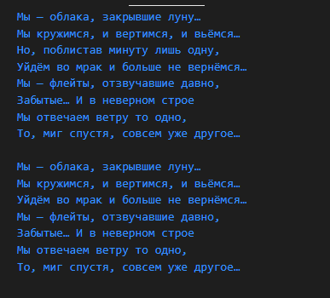

Скриншот №4. Выполнение задания №8

**ВЫВОДЫ**

В процессе выполнения работы были изучены основы языка PHP, были рассмотрены основные принципы работы с файлами.